UGDOMOSIOS VEIKLOS PAVYZDYS, KAI APRAŠOMAS VERTINIMAS

Ramunė Šileikienė
Vaikų amžius: 4-5 m.
Tema. Vaikų pojūčiai
Tikslas: Tyrinėjant ir eksperimentuojant išsiaiškinti įvairių daiktų ir reiškinių savybes.
Uždaviniai:
- Pastebėti vandens pokyčius (gamtos pažinimo kampelyje).
- „Iškepti“ smėlio pyragą (smėlio ir vandens kampelyje).
- Pasirinkus priemones sukurti „Spalvotą pasaką“ ir nulipdyti senį besmegenį (dailės kampelyje).
- Tekste apvedžioti raides A a, B b, C c, M m, O o (kalbos kampelyje).
- Pagaminti salotas (sveikatos kampelyje).
Priemonės: akmenėlis, vanduo, šluotelė, kartoninės kortelės, plastmasiniai lankai, aulinukai, skėtis, kepurė, šalikas, maudymosi ratas, basutės, kepurytė su snapeliu, šakelė su žiedais (kačiukais), paukščio nuotrauka, medinės kaladėlės, skarelės, švitrinis popierius, kankorėžiai, stiklo rutuliukai, medžio rievės, kaštonai, dantų šepetėlis, teptukas, plastilino rutuliukas, knygelė, kompiuteris, kolbos, vonelės, smėlis, smėlio formos, kibirėlis, modelinas, plastilinas, sūri tešla, vatmano popieriaus lapas, štampukai, medžio lapai, pieštukai, kreidelės, trafaretai, guašas, drobė, obuolys, bananas, citrina, agurkas, kopūstas, žirneliai, apelsinai, greipfrutai, papajos, spalvotas popierius, karpyti paveikslėliai, pieštukiniai klijai.
Pasvalio lopšelio darželio „Eglutė“ auklėtoja metodininkė

Ryto ratas
Pasisveikinimas. Auklėtoja sveikinasi su vaikais tardama „Labas rytas“ ir mesdama kiekvienam kamuoliuką. Žaidžiamas žaidimas, lavinantis vaizduotę, pojūčius – „Perdavimas“. Žaidimo tikslas – perduodant akmenėlį perteikti tam tikras jo savybes. Vaikai stengiasi perduoti vieni kitiems akmenėlį taip, kad kiekvienas patikėtų, jog akmuo šaltas, drėgnas, sunkus, didelis, kvepiantis jūros žole. Auklėtoja paima akmenėlį nuo „jūros kranto“ ir pasakoja, kaip liečia pirštais jo šaltą paviršių. Po to perduoda akmenėlį kiekvienam vaikui, kviesdama įsivaizduoti jūrą, apčiuopti akmenėlio formą, užuosti kvapą, papasakoti, ką tuo metu jaučia. Kiekvienas, paėmęs akmenį, turi pasakyti po vieną akmens savybę (sunkus, pilkas, apvalus, slidus, šaltas ir pan.).
Žaidžiamas žaidimas, lavinantis vaizduotę ir pojūčius – „Atsigaivinimas vandeniu“. Žaidimo tikslas – uodžiant, liečiant, ragaujant pajusti vandens savybes. Vaikai susėda ratu, klausosi auklėtojos pasakojimo (vaikai sėdi basi, užsimerkę, groja rami melodija) apie tai, kaip įbrenda į vandenį, pajunta jo temperatūrą, gaivią vėsą, pradedant nuo kojų padų (lytėjimo pojūtis sužadinamas padukus aptaškant vandeniu). Vaikai skatinami įsivaizduoti, jog semia vandenį, juo apsitaško veidą, lūpas. Tada auklėtoja klausia, ką vaikai jaučia, koks vandens kvapas? Vaikai pasakoja.
Ką žaidžiant šį žaidimą vertiname? Stebimas vaikų nusiteikimas, emocijos, noras dalyvauti veikloje. Kai vaikai pasakoja, atkreipiamas dėmesys į sakytinės kalbos gebėjimus: minčių raišką, nuoseklumą, žodyno turtingumą. Veiklai pasibaigus užrašomi esminiai pastebėjimai, vaikų samprotavimai.
Žaidžiamas žaidimas „Metų laikai“. Žaidimo tikslas – aptarti keturiems metų laikams būdingus požymius, surūšiuoti atitinkamas korteles, kitas priemones ir priskirti jas tam tikram metų laikui. Vaikams užduodami klausimai apie metų laikus: Ką mes dažniausiai veikiame tam tikru metų laiku? Koks oras būdingas kiekvienam metų laikui (giedra, perkūnija, karštis – vasarą; rūkas, audra, vėsa – rudenį; sniegas, ledas, šlapdriba, pūga – žiemą; šiltas lietus, šiluma – pavasarį).
Ką žaidžiant šį žaidimą vertiname? Stebimas vaikų atsakymų į klausimus apie metų laikus tikslumas, prasmingumas. Veiklai pasibaigus galime pasižymėti vardus tų vaikų, kurie dar painioja metų laikų požymius, taip pat nusimatyti individualias veiklas.
Vaikams pasiūloma surūšiuoti atitinkamas korteles, priskirti jas tam tikram metų laikui ir aptarti grupelėse, ar teisingai atlikta užduotis. Po aptarimo vaidinamos situacijos, susijusios su skirtingu metų laiku vykstančiais orų pokyčiais. Padedami 4 lankai, vaikai pasiskirsto į keturias grupes po 3-4. Kiekviena komanda – atskiras metų laikas. Sušukus „Oras” – rudens komanda paima tuo metų laiku reikalingus daiktus ir padeda į savo lanką, pavyzdžiui, aulinukus, skėtį ir pan. Žiemos komanda ima kepurę, šaliką ir pan. Žaidimas kartojamas, vaikai keičiasi komandomis, padedami nauji daiktai.
Žaidžiamas žaidimas „Stebuklingi maišiukai”. Žaidimo tikslas – liečiant tam tikrą daiktą nusakyti savo pojūčius ir įspėti, kas tai yra. Kiekvienas vaikas paima po atskirą maišiuką, įkiša ten rankytę ir pasako, ką jaučia, pavyzdžiui, minkšta, šiurkštu, kieta, švelnu. Vaikai apibūdina liečiamus daiktus nematydami, o tada po vieną arba kartu spėjama, kas tai galėtų būti? (medinė kaladėlė, skarelė, švitrinis popierius, kankorėžiai ir pan.)
Žaidžiamas vaidybinis žaidimas „Kas čia kalba?“. Žaidimo tikslas – prisiminti naminių gyvūnų pavadinimus, išvaizdą, balsą, juos atpažinti, pavaizduoti kūno judesiais, „įgarsinti“. Vaikai klauso įrašytų gyvūnų garsų (panaudojant IKT priemones) ir aptaria, kaip „kalba“ arklys, karvė, gaidys. Vėliau patys bando mėgdžioti įvairius gyvūnų balsus, kiti spėja, koks tai gyvūnas. Po žaidimo vaikai renkasi veiklą kampeliuose ieškodami kortelės su savo vardu.
Prieiga internetu: http://www.slideboom.com/presentations/308579/NAMINIAI-GYVULIAI

Veikla kampeliuose
Gamtos pažinimo kampelis
Idėja – stebėti vandens pokyčius, kintant temperatūrai, apibūdinti jo savybes, pastebėti, koks jis gali būti, kai daromas tam tikras poveikis. Vanduo įpiltas į stiklines kolbas: šiltas (garuoja), šaltas (ledinis, rasoja kolbos paviršius), normalios temperatūros (skaidrus). Vaikai priskiria vandeniui tam tikras spalvas ir jį nudažo: šiltą – raudona spalva, šaltą – tamsiai mėlyna spalva, normalios temperatūros – šviesiai mėlyna spalva.
Vėliau į kambario temperatūros vandenį ir į šiltą vandenį pridedama daug ledukų. Pastebėti, kas nutiko – vanduo greit atšalo.
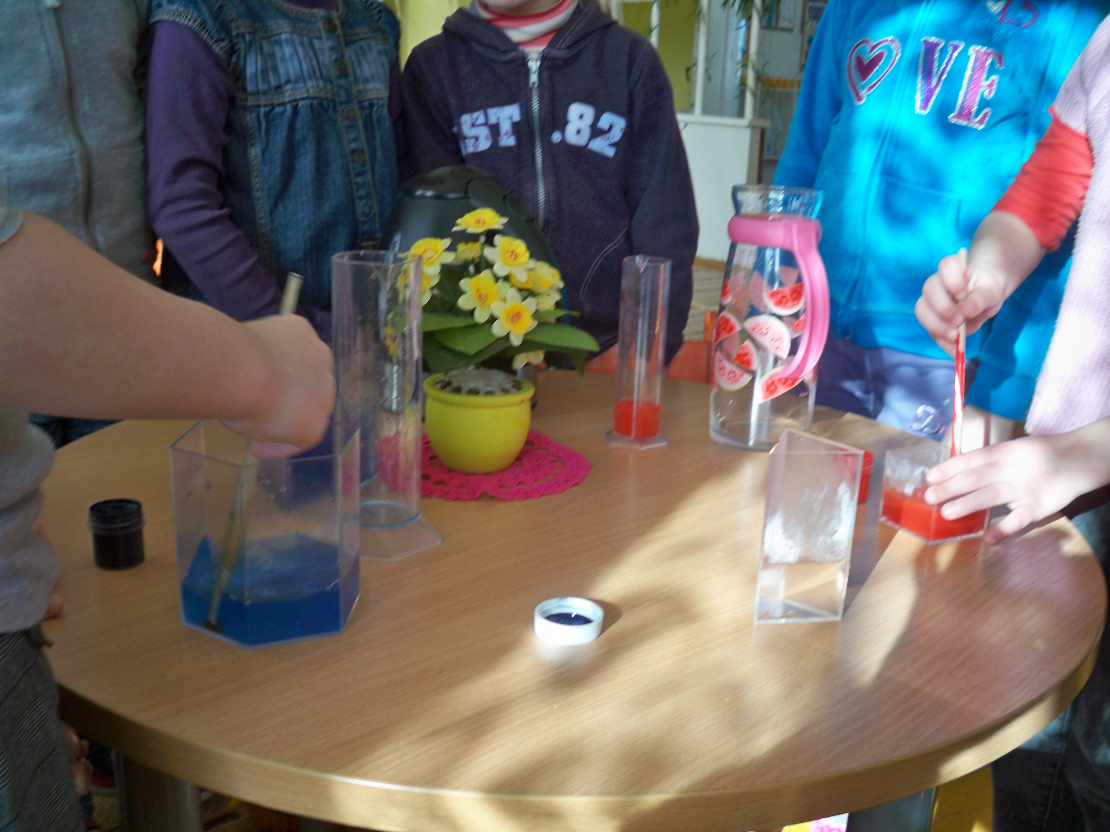
Smėlio ir vandens kampelis
Idėja – eksperimentuojant su smėliu ir vandeniu pastebėti daiktų savybes, išsiaiškinti jų pritaikymo galimybes. Padedamos dvi voneles su smėliu. Į vieną įpilama vandens, sušlapinamas smėlis, kitoje smėlis lieka sausas. Vaikai eksperimentuodami (bandydami sulipdyti) palygina (pajunta), iš kokio smėlio lengviau „kepti“ pyragus, statyti įvairius statinius. Tokiu būdu išsiaiškinama, kad įpylus vandens smėlis tampa sunkesnis, geriau limpa.

Ką veiklų kampeliuose metu vertiname? Stebimas vaikų elgesys, atkreipiamas dėmesys į susitarimą dėl taisyklių laikymosi, pavyzdžiui, eksperimento su vandeniu ir smėliu sėkmingas atlikimas „kepant“ smėlio pyragą. Susitariama, kad vanduo bus pilamas į smėlį (ar atvirkščiai). Juk šių medžiagų santykis lems rezultatą, nes, jeigu bus per daug vandens (arba atvirkščiai) vaikai pyrago neiškeps. Galima tai susitarti prieš eksperimentą, arba visa tai aptarti jam pasibaigus, pagal rezultatą.
Dailės kampelis
Idėja – iš balto modelino, plastilino, sūrios tešlos lipdyti senius besmegenius. Lipdant iš skirtingų medžiagų pastebėti skirtingas jų savybes, palyginti gautus lipdinius.
Idėja – ant balto didelio lapo, drobės, prisegtos prie molberto, tapyti „Spalvotą pasaką“, pasirenkant tik vieną spalvą, bet įvairias priemones (teptuką, štampukus, pieštukus, medžio lapus, eglės šakeles, trafaretus). Papasakoti, kaip jautėsi piešdami tik viena spalva, palyginti piešimą ant lapo ir ant drobės.
Kalbos kampelis
Idėja – atrandant ir sudėliojant raides pagal dydį ir spalvą pratintis pastebėti, atpažinti skirtingas raidžių formas, pavyzdžiui, Aa, Bb, Cc, Mm, Oo ir pan. Pasirinkti ir apibrėžti vaikui pažįstamų raidžių trafaretus, nuspalvinti juos atitinkama spalva.
Idėja – stebint tekstus vaikiškame žurnale „Bitutė“ atpažinti raides Aa, Bb, Cc, Mm, Oo ir jas apvedžioti.
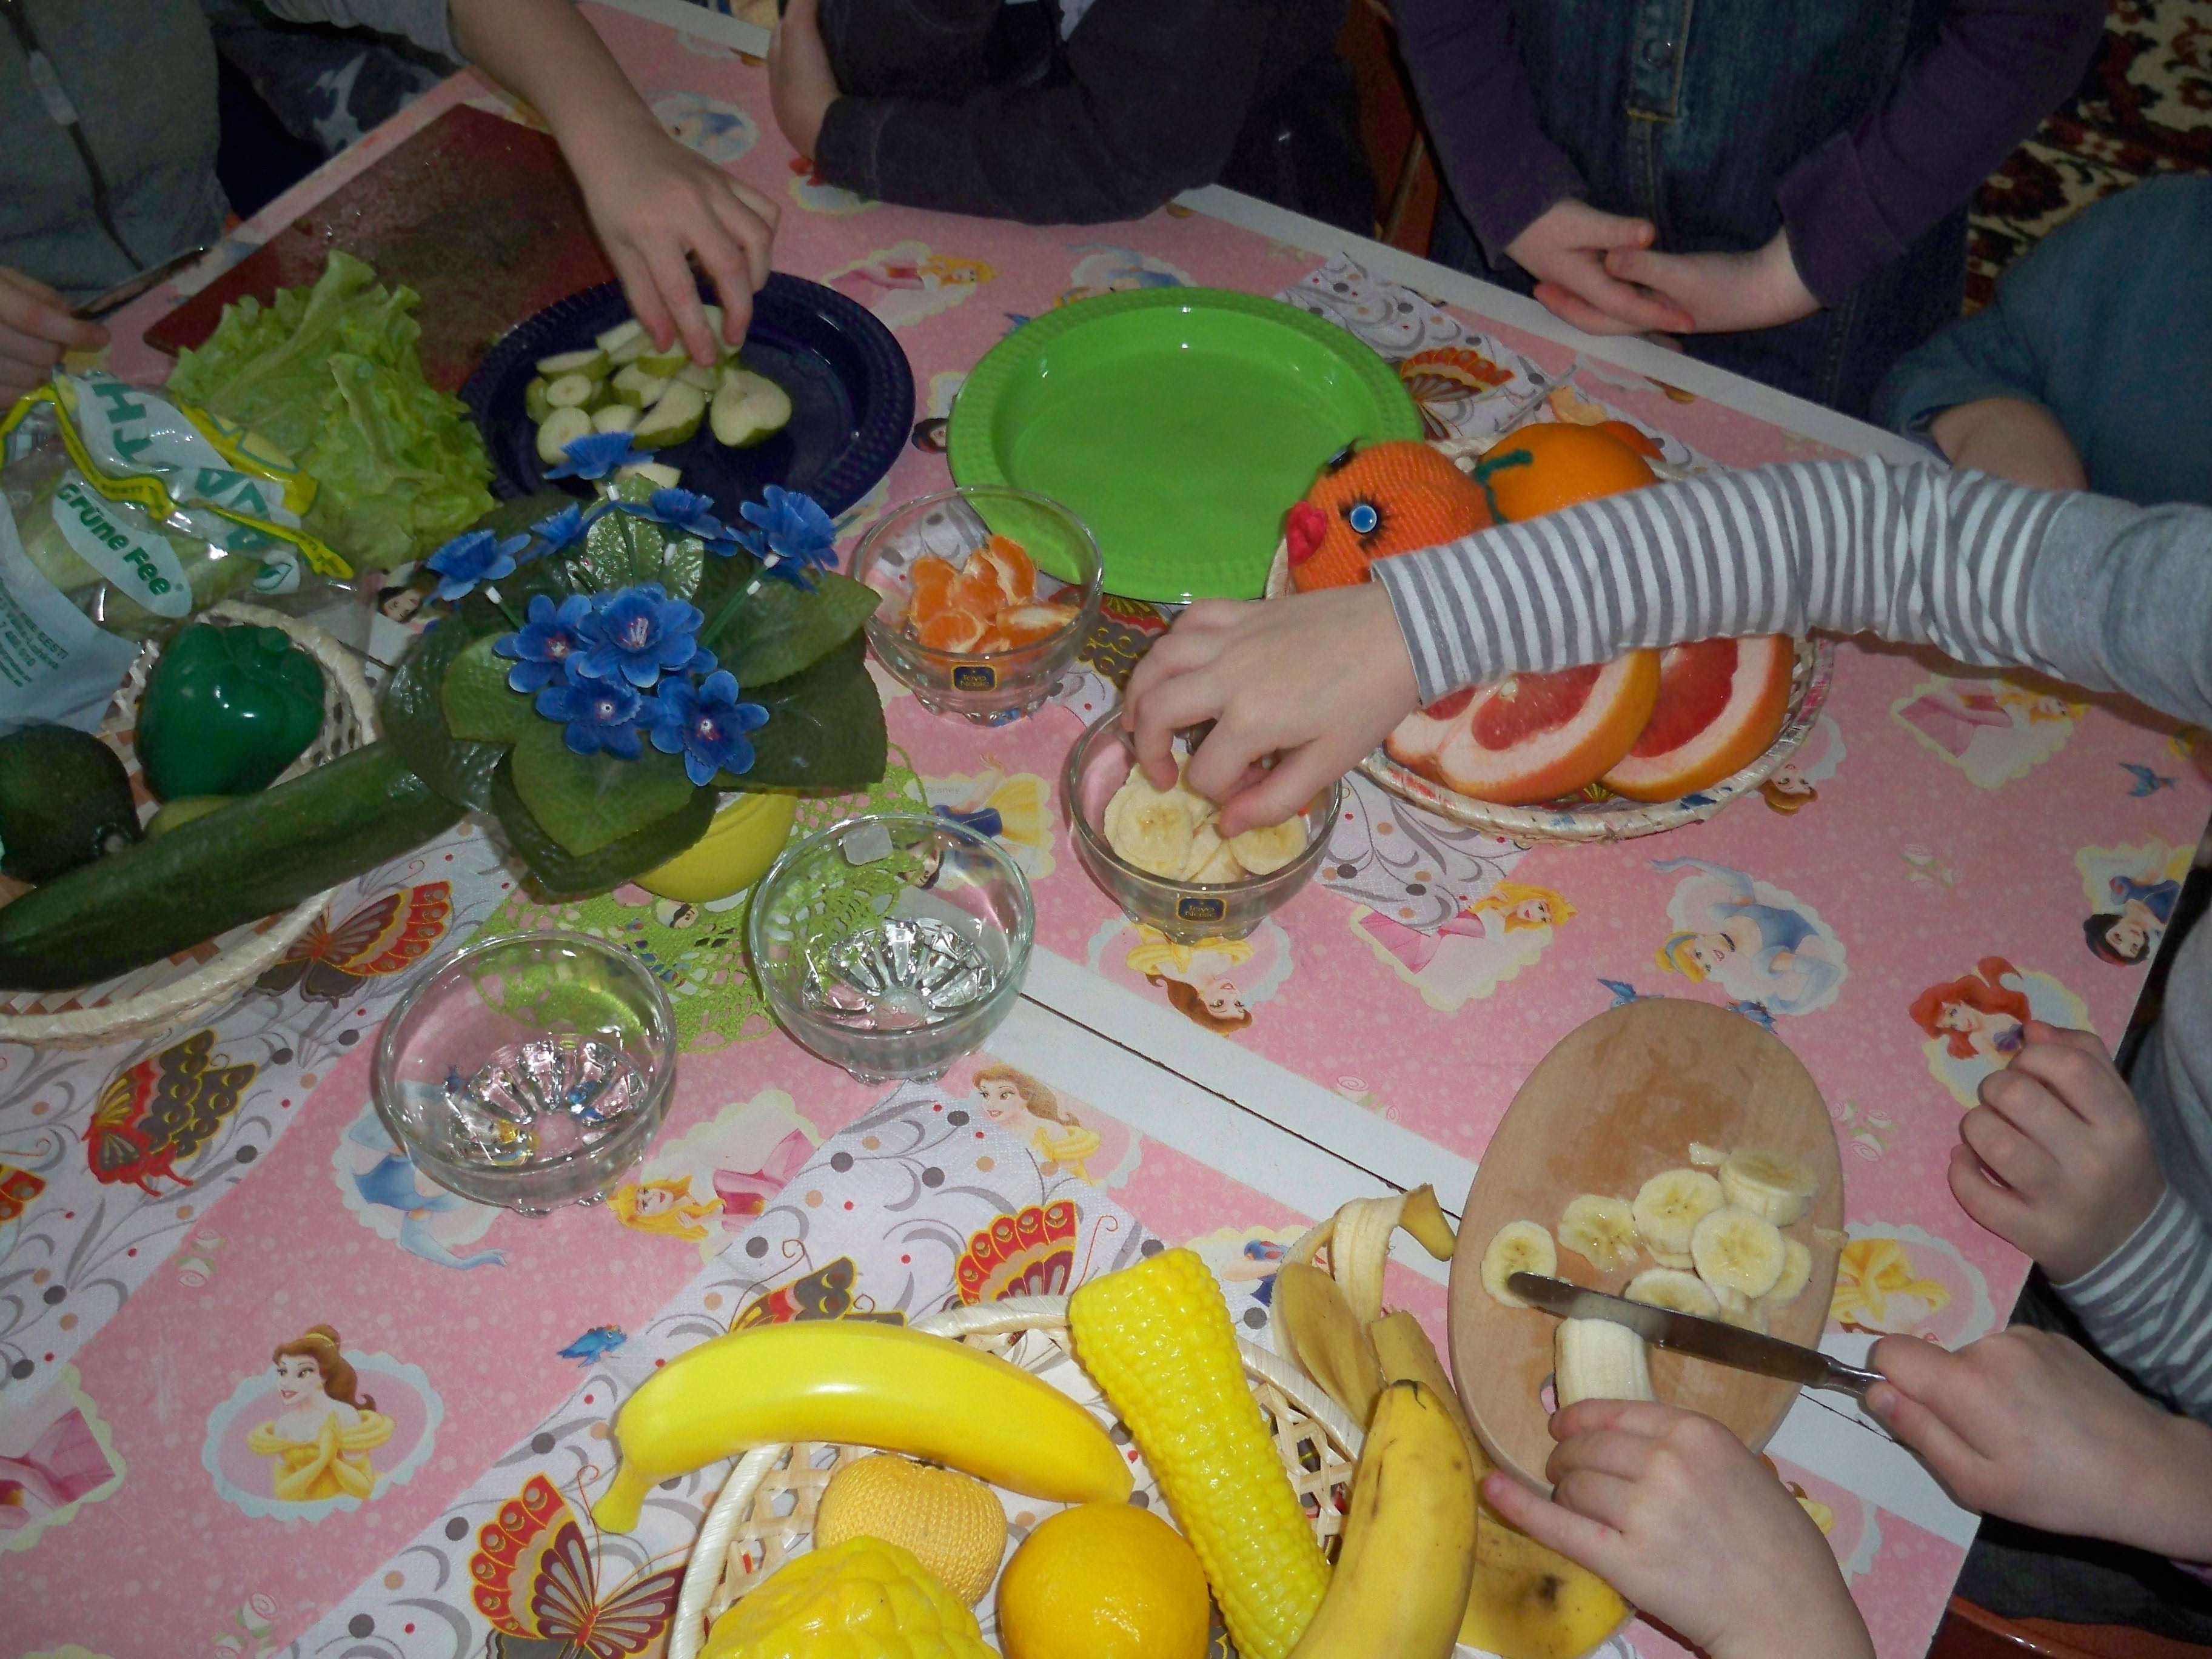
Sveikatos kampelis
Idėja – gaminant salotas aptarti jų maistinę vertę, atkreipti dėmesį į skirtingas vaisių ir daržovių spalvas, savybes, skonį. Geltonos (obuolys, bananas, citrina), žalios (agurkas, kopūstas, žirneliai), oranžinės (apelsinai, greipfrutai, papajos) spalvos.
Idėja – kuriant receptų knygelę draugų ruošiamoms spalvotoms salotoms panaudoti vaisių ir daržovių iškarpas iš žurnalų.

Pagaminę salotas, „iškepę“ smėlio pyragus, nulipdę senius besmegenius ir pan. vaikai pasidžiaugia rezultatu, vieni kitiems parodo savo darbus, aptaria, kas pavyko, kodėl, kas galėjo būti kitaip.

Komentaras

Ugdomosios veiklos metu individualiai ir grupelėmis ugdomi bendrieji gebėjimai: socialiniai (veiklų metu vaikai tarėsi, bendravo, sprendė nesutarimus); pažinimo (visais pojūčiais tyrinėjo ir atpažino įvairius daiktus, eksperimentuodami aiškinosi daiktų savybes); meniniai (panaudodami įvairias meninės raiškos priemones sukūrė savitus dailės darbus); komunikavimo (liesdami, tyrinėdami akmenį pasakojo apie savo pojūčius; nupiešę piešinį pratinosi kalbėti apie jausmus), sveikatos saugojimo (gamindami salotas aiškinosi vaisių ir daržovių savybes, salotų maistinę vertę).

